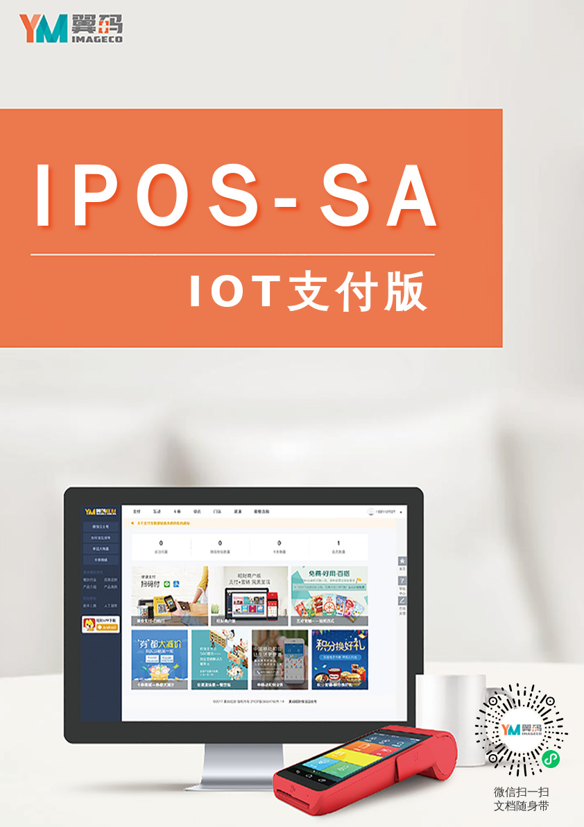

目 录
文档说明
1.引言

1.1.文档概述

1.2.交互模式

2.接入方式及报文格式规定

2.1.JSON格式

2.2.XML格式

3.iPos接口说明

3.3.获取设备绑定状态与POS信息

3.2.获取设备授权码交易

3.1.终端绑定交易

3.4.条码支付交易

3.5.支付查询交易

3.6.支付退款交易

3.7.退款查询交易

3.8.支付撤销交易

3.9.银行卡刷卡下单交易

3.10.银行卡刷卡结果查询交易

3.11.银行卡刷卡申请退款交易

3.12.银行卡刷卡退款查询交易

4.iPos接口接入报文规范

4.1.终端绑定交易

4.3.获取设备绑定状态与POS信息

4.2.获取设备授权码交易

4.4.条码支付交易

4.5.支付查询交易

4.6.支付退款交易

4.7.退款查询交易

4.8.支付撤销交易

4.9.银行卡刷卡下单交易

4.10.银行卡刷卡结果查询交易

4.11.银行卡申请退款交易

4.12.银行卡刷卡退款查询交易

5.错误码说明
文档说明
文档概述
本文档适用于外部平台以iPOS方式接入翼码业务支撑平台进行微信、支付宝条码支付的接口文档，适用于第三方自己有POS收银系统的接入平台。
版本说明
本文档 《iPos-SA-IOT支付版》 由 陈炯烁 编写，最后编辑于 2020-11-16 10:42:42。
发布日期
2020-12-11
在线文档
https://open.wangcaio2o.com/docs-ipos-sa-iot.html
注意事项
如果当前文档生成时间太久，请到 翼码开放平台(open.wangcaio2o.com) 获取最新的文档，以免信息不对称！
如果您发现文档内容有不恰当的地方，请向我们 反馈意见。
感谢您使用 翼码开放平台(open.wangcaio2o.com)。

1.引言
- 1.1.文档概述
- 1.2.交互模式

1.1.文档概述
本文档适用于外部平台以iPOS方式接入翼码业务支撑平台进行微信、支付宝条码支付的接口文档，适用于第三方自己有POS收银系统的接入平台，报文格式支持Json或Xml
本文档中所有请求节点若需传入XML解析器无法解析的特殊字符可使用CDATA标签包裹节点内容传入，例如：<xml><![CDATA[节点内容]]></xml>
重要：
标准接口会因业务升级需要而新增节点，
请在解析返回报文时避免新增未知节点产生的程序出错！

1.2.交互模式

请求/响应交互模式
请求/响应模式是最常见的一种交互模式。在这种交互模式下，外部平台向翼码平台提供的HTTPS URL，发送请求数据，并同步等待翼码平台处理完毕之后，返回的响应数据。

处理流程
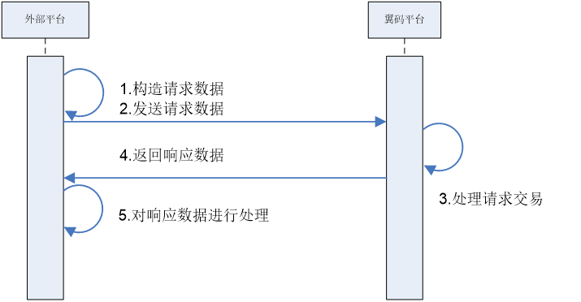

流程描述
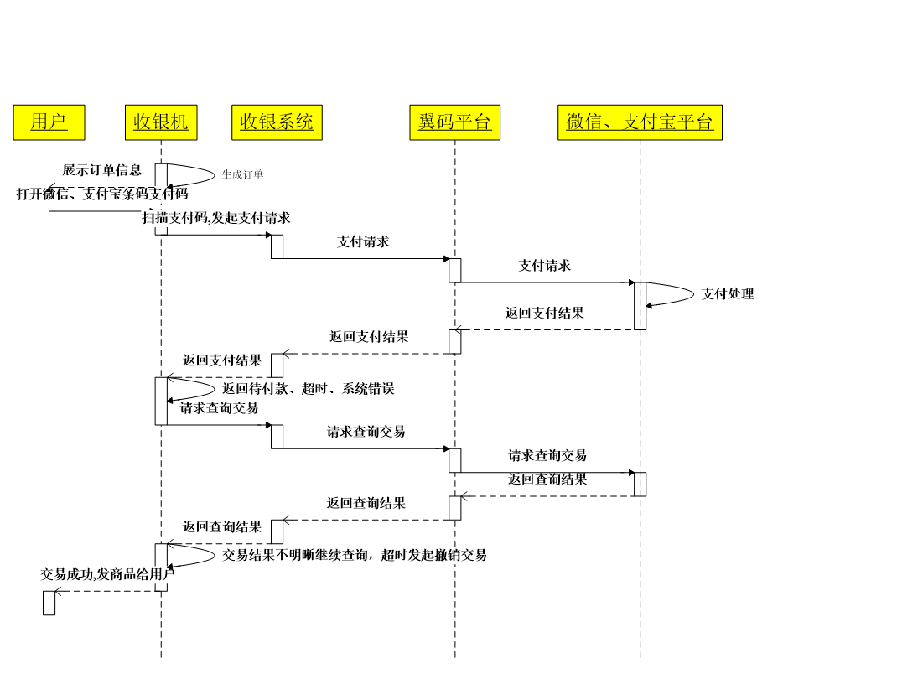
翼码提供给商户的4个接口：绑定、支付、查询、退款/撤销。每个接口都有其特定的使用场景。绑定是后续交易的前提；支付是核心业务；而合理利用好查询和退款/撤销接口，可以有效的避免繁琐的对账工作。
按照支付宝和微信支付的建议，遇到订单状态为未支付（9998）、网络异常等情况，需要通过查询接口来确定订单的最新状态。
目前支付宝和微信支付提供了查询接口，翼码封装了这些查询接口，形成了统一的查询接口。商户只需要调用翼码的查询接口即可获得对应支付交易的最新状态。
支付交易返回成功或者失败的时候，一般可以认为支付交易的结果是明确的，返回0000为成功，9990为失败，这种情况下一般无需调用查询接口。
支付交易返回超时（接口返回码9998，需密支付等待付款的情况也为9998）或其他异常情况，查询接口调用间隔为5秒，调用的总次数建议为12次。
查询交易调用超过12次后依然返回9998，请务必立即调用退款/撤销接口进行支付交易订单的关闭，这点很重要，因为如果没有调用退款/撤销接口，那么消费者有可能在超过1分钟后去支付该订单，而商户在此之后没有进行查询的话，
就会导致商户的订单为“未支付”，而客户实际上已支付，给商户的对账造成很大的麻烦以及加大了客服的解释工作。
对支付宝和微信异常导致了客户实际上支付成功但是返回给翼码/商户的为支付失败、以及退款成功但是返回给翼码/商户的为退款失败，
上述情况非常罕见，但是也不排查可能性，这时依旧需要调用查询接口来确定最新的状态。
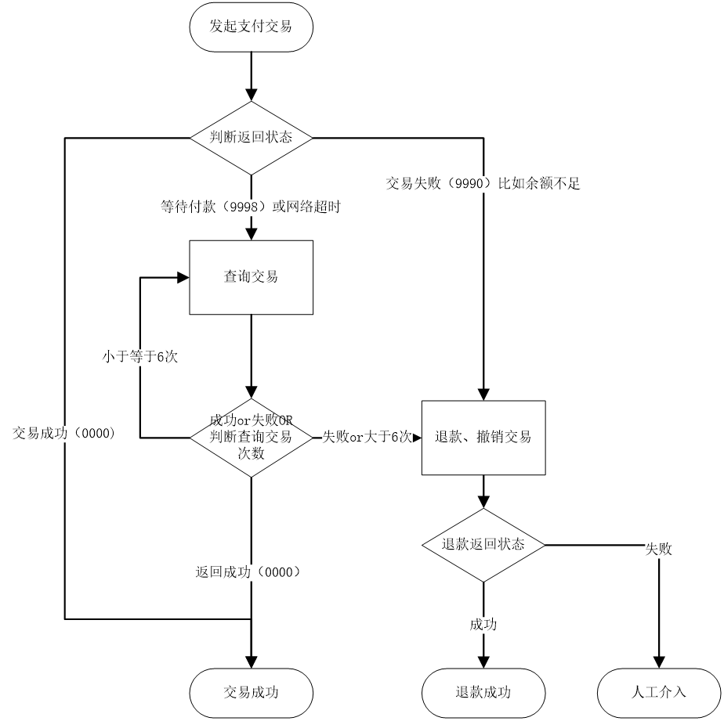
终端绑定交易流程描述
1.收银系统向翼码平台发起终端绑定交易，绑定报文中一些重要参数：
商户号——由翼码平台提供。
系统号——由翼码平台提供（同一服务商下属多商户可共用一套系统号与密钥）。
终端号——收银系统上收银机或终端的编号。
门店号——收银系统上收银机或终端所在门店编号（若收银系统没有门店概念，即一个门店仅有一个终端不存在多终端的情况，门店号可与终端号相同）。
注：商户号、终端号、门店号会在翼码平台确定一台唯一终端，绑定成功后，在支付、查询、撤销、日结等交易报文中填入相应参数即表示此终端做出的交易请求。
2.翼码平台在接收到收银系统绑定终端请求后会进行报文参数校验、商户权限校验，校验通过后根据商户号、终端号和门店号的组合查询是否绑定过终端（即参数所对应的翼码终端是否存在），若绑定过终端则返回交易成功给收银系统。若尚未绑定过终端则进行绑定终端处理，在翼码平台上开设所传入参数对应的终端，并返回信息给收银系统。
3.收银系统根据响应码判断终端是否绑定成功：
（1）当接收到的响应码为“0000”时表示交易成功，即商户号、终端号、门店号对应的翼码终端开设成功。
（2）当接收到的响应码为“9990”时表示交易失败，可根据响应码解释进行相应处理，本次绑定交易失败需重新发起绑定。
支付交易流程描述
1.收银机结算后生成订单，向用户展示订单信息。
2.用户确认订单后，打开支付宝、微信等支付工具的条码支付功能在手机屏幕上显示出相应支付条码。
3.营业员使用扫码枪等工具扫描用户手机上的付款码，向收银系统发起支付请求。
4.收银系统收到收银机请求后，组装对应报文向翼码平台发起支付请求，等待返回报文。
5.翼码平台在接收到收银系统的请求后会进行报文参数校验、商户权限校验、IP安全校验等，校验通过后向支付宝、微信等支付平台发起支付请求，并在平台上记录相应流水信息。
6.支付宝、微信等支付平台进行支付订单的处理，将结果返回翼码平台。
7.翼码平台接收支付平台返回的支付结果进行解析后，将处理过的支付结果信息返回给收银系统。
8.收银系统接收到翼码平台的返回报文，将信息返回给收银机。
9.收银机接收到支付结果信息后，对信息中的响应码进行判断并做出相应处理：
（1）当接收到的响应码为“0000”时表示交易成功，即可将商品给用户，完成本次交易。
（2）当接收到的响应码为“9990”时表示交易失败，可根据响应码解释进行相应处理，本次交易付款失败不能把商品给用户。
（3）当接收到的响应码为“9998”时表示等待用户付款（当用户支付工具设置为非免密支付或处理时间超长会出现此种情况），收银机需循环调用支付查询交易来查询此订单是否交易成功（建议循环间隔等待时间大于等于5秒）。直到接收到的查询接口返回信息中的响应码为准确结果（“0000”-交易成功或“9990”-交易失败）后终止查询进行相应的处理，否则继续循环查询该订单。循环查询订单60秒后判断为该订单支付超时，需调用支付撤销交易讲改订单撤销，以免用户重复付款，结束本次交易。
查询交易流程描述
1.收银机发起支付查询交易，将查询信息（原交易流水等）传给收银系统。
2.收银系统向翼码平台请求查询交易。
3.翼码平台在接收到收银系统的请求后会进行报文参数校验、商户权限校验、IP安全校验等，校验通过后向支付宝、微信等支付平台发起查询请求。
4.支付宝、微信等支付宝平台将订单信息返回给翼码平台。
5.翼码平台接收支付平台返回的查询结果进行解析后，将处理过的查询结果信息返回给收银系统。
6.收银系统将查询结果信息返回给收银机。
7.收银机在接收到查询结果后，对信息中的响应码进行判断并做出相应处理：
（1）当接收到的响应码为“0000”时表示该笔订单已支付成功，即可将商品给用户，完成本次交易。
（2）当接收到的响应码为“9990”时表示该笔订单支付失败或已撤销，可根据响应码解释进行相应处理，本次交易付款失败不能把商品给用户。
（3）当接收到的响应码为“9998”时表示该笔订单状态为等待用户付款，用户尚未付款，进行下一次循环查询或其他操作。
撤销交易流程描述
1.收银机发起支付撤销交易，将订单信息（原交易流水等）传给收银系统。
2.收银系统向翼码平台请求撤销交易。
3.翼码平台在接收到收银系统的请求后会进行报文参数校验、商户权限校验、IP安全校验等，校验通过后向支付宝、微信等支付平台发起撤销请求，并在平台上记录相应流水信息。
4.支付宝、微信等支付宝平台对原订单进行撤销处理，并将处理结果返回给翼码平台。
5.翼码平台接收支付平台返回的撤销结果进行解析后，将处理过的撤销结果信息返回给收银系统。
6.收银系统将撤销结果信息返回给收银机。
7.收银机在接收到撤销结果后，对信息中的响应码进行判断并做出相应处理：
（1）当接收到的响应码为“0000”时表示该笔订单撤销成功，完成本次撤销交易。
（2）当接收到的响应码为“9990”时表示该笔订单撤销失败，可再次发起请求进行撤销。
（3）当接收到的响应码为“9998”时表示该笔订单撤销交易超时，可再次发起请求进行撤销。
（4）当接收到的响应码为“4073”时表示该笔订单已经撤销成功（可能由于超时等原因第一次撤销结果未成功，但实际已经撤销了），完成本次撤销交易。

安全机制
通过固定IP绑定和https来保障报文传输的安全性。

接入URL
接口测试地址： https://ipos-sa-test.wangcaio2o.com

2.接入方式及报文格式规定
- 2.1.JSON格式
- 2.2.XML格式

2.1.JSON格式
1、接口的请求和响应的报文：采用JSON作为具体业务报文的载体
2、请求方式为：POST方式
3、报文中中文字符编码需要设置为：UTF-8
4、sign计算规则为：
(1) 筛选参数并排序
获取所有请求参数，不包含有子节点的参数，不包括字节类型参数，如文件、字节流，剔除sign字段，剔除值为空的参数（NULL或全空格都视为空），并按照第一个字符的键值ASCII码递增排序（字母升序排序），如果遇到相同字符则按照第二个字符的键值ASCII码递增排序，以此类推。
(2) 拼接参数
将排序后的参数与其对应值，组合成“参数参数值”的格式，并且把这些参数全部拼接起来，此时生成的字符串为待签名字符串。
(3) 计算签名
将待签名字符串首尾拼接密钥后，进行md5运算，并转为大写
5.报文及sign计算示例
- 如以下请求报文
- {
- "request_type"
:
"scanpay_request"
,
- "isspid"
:
"39493002"
,
- "pos_id"
:
"1511300001"
,
- "store_id"
:
"1511300001"
,
- "pos_seq"
:
"1812100000002"
,
- "user_id"
:
"imageco"
,
- "system_id"
:
"8888"
,
- "scanpay_request"
:
{
- "pay_type"
:
"502"
,
- "tx_amt"
:
"1"
,
- "goods_detail"
:
[
- {
- "goods_id"
:
"apple-01啊"
,
- "payment_goods_id"
:
"20010001"
,
- "goods_name"
:
"ipad"
,
- "quantity"
:
1
,
- "price"
:
200000
,
- "goods_category"
:
"34543238"
,
- "body"
:
"特价手机"
,
- "show_url"
:
"http://www.alipay.com/xxx.jpg"
- },
- {
- "goods_id"
:
"apple-02额"
,
- "payment_goods_id"
:
"20010002"
,
- "goods_name"
:
"ipad2"
,
- "quantity"
:
1
,
- "price"
:
200000
,
- "goods_category"
:
"34543239"
,
- "body"
:
"特价手机2"
,
- "show_url"
:
"http://www.alipay.com/xxx2.jpg"
- }
- ]
- }
- }
- 接入密钥为 test
(1) 筛选参数并排序
- "isspid"
:
"39493002"
- "pos_id"
:
"1511300001"
- "pos_seq"
:
"1812100000002"
- "request_type"
:
"scanpay_request"
- "store_id"
:
"1511300001"
- "system_id"
:
"8888"
- "user_id"
:
"imageco"
(2) 拼接参数生成待签名字符串
- isspid39493002pos_id1511300001pos_seq1812100000002request_typescanpay_requeststore_id1511300001system_id8888user_idimageco
(3) 计算sign值
- md5
(
testisspid39493002pos_id1511300001pos_seq1812100000002request_typescanpay_requeststore_id1511300001system_id8888user_idimagecotest
)
- =
b7eee879c312adb820f44588d32c8222
(4) 将计算出的sign值转为大写放入请求报文形成最终请求JSON
- {
- "request_type"
:
"scanpay_request"
,
- "isspid"
:
"39493002"
,
- "pos_id"
:
"1511300001"
,
- "store_id"
:
"1511300001"
,
- "pos_seq"
:
"1812100000002"
,
- "user_id"
:
"imageco"
,
- "system_id"
:
"8888"
,
- "scanpay_request"
:
{
- "pay_type"
:
"502"
,
- "tx_amt"
:
"1"
,
- "goods_detail"
:
[
- {
- "goods_id"
:
"apple-01啊"
,
- "payment_goods_id"
:
"20010001"
,
- "goods_name"
:
"ipad"
,
- "quantity"
:
1
,
- "price"
:
200000
,
- "goods_category"
:
"34543238"
,
- "body"
:
"特价手机"
,
- "show_url"
:
"http://www.alipay.com/xxx.jpg"
- },
- {
- "goods_id"
:
"apple-02额"
,
- "payment_goods_id"
:
"20010002"
,
- "goods_name"
:
"ipad2"
,
- "quantity"
:
1
,
- "price"
:
200000
,
- "goods_category"
:
"34543239"
,
- "body"
:
"特价手机2"
,
- "show_url"
:
"http://www.alipay.com/xxx2.jpg"
- }
- ]
- },
- "sign"
:
"B7EEE879C312ADB820F44588D32C8222"
- }

2.2.XML格式
1、接口的请求和响应的报文：采用XML作为具体业务报文的载体
2、请求方式为：POST方式
3、传输时的charset需要设置为：GBK
4、传递数据报文格式如下：
请求：xml=请求报文的urlencode&mac=mac计算值。
应答：响应报文
5、MAC计算规则为：密钥+请求/应答报文+密钥 进行MD5加密。其中的密钥由翼码平台提供给各接入平台。
示例：
请求报文为：<?xml version="1.0" encoding="GBK" ?><a>123</a>
密钥为：654321
则通讯报文为：xml=urlencode(<?xml version="1.0" encoding="GBK" ?><a>123</a>)&mac=md5(654321<?xml version="1.0" encoding="GBK" ?><a>123</a>654321）
黄色部分为固定字串
红色部分为函数名称
绿色部分为请求报文
紫色部分为密钥
备注：请求报文中的中文需转换为GBK字符编码
xml参数报文格式如下：
- <?
xml version
=
"1.0"
encoding
=
"GBK"
?>
- <business_trans
version
=
“1.0”
>
- <request_type>
request_type
</request_type>
- <pos_id>
12345678
</pos_id>
- <pos_seq>
000000000001
</pos_seq>
- <user_id>
000001
</user_id>
- <request_type_name>
- <field_tag1>
field1
</field_tag1>
- ……
- </request_type_name>
- </business_trans>
说明：
XML元素 | 意义 | 说明
encoding | 报文的字符集编码 | GBK
business_trans | 翼码平台交易标志，交易XML包的根标记，所有交易的内容必须位于此标注内 | version为本接口规范版本号
request_type | 交易类型，其值可能为：  query_request  barcode_pay_request  barcode_query_request  等，红色部分请求为request，响应为response
pos_seq | 终端交易流水号 | 同一终端，终端流水号唯一
user_id | 终端操作员号
注：报文中灰色节点为可选节点，其它为必填节点。
由于返回报文可能增加元素，节点位置可能会发生变化，建议接收返回报文解析时按报文节点名称获取数据，而不要按照节点顺序获取。

3.iPos接口说明
当外部收银系统第一次接入翼码平台,并需先调用终端绑定交易，进行门店的创建，终端的开设。门店创建、终端开设完成后，后续才可以进行微信、支付宝的条码支付交易、条码支付的撤销交易、日结交易。
- 3.1.终端绑定交易
- 3.2.条码支付交易
- 3.3.扫码支付交易
- 3.4.支付查询交易
- 3.5.支付退款交易
- 3.6.退款查询交易
- 3.7.支付撤销交易
- 3.8.账单下载交易
- 3.9.支付日结交易
- 3.10.批量查询订单信息交易
- 3.11.查询订单信息交易
- 3.12.支付结果异步通知交易
- 3.13.JSAPI支付交易
- 3.14.统一下单交易
- 3.15.银行卡刷卡下单交易
- 3.16.银行卡刷卡结果查询交易
- 3.17.银行卡刷卡申请退款交易
- 3.18.银行卡刷卡退款查询交易
- 3.19.银行卡刷卡订单获取交易(翼码APP调用)
- 3.20.银行卡刷卡交易结果通知(翼码APP调用)
- 3.21.获取WebSocket配置交易(翼码APP调用)
- 3.22.现金退款交易
- 3.23.现金退款查询交易

3.3.获取设备绑定状态与POS信息

交易说明
使用授权码查询，设备是否绑定成功，并获取POS的设备SN号用于后续交易。

时序图
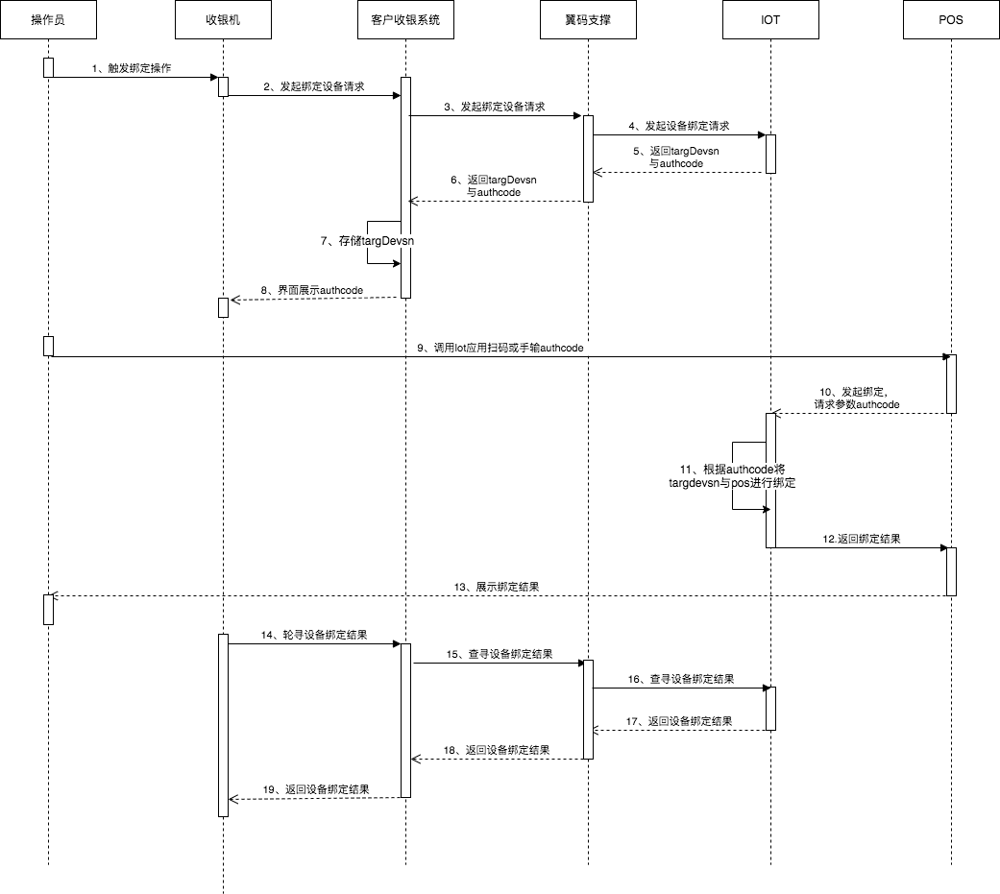

3.2.获取设备授权码交易

交易说明
获取设备绑定授权码，在设备上输入返回的授权码进行设备绑定。

时序图

3.1.终端绑定交易

交易说明
外部收银系统要通过ipos方式接入翼码平台，首先要在翼码平台上创建收银机所在门店的信息，并在翼码平台上创建一台pos终端与收银机对应起来。
当外部收银系统调用翼码平台ipos的终端绑定接口时候，翼码平台收到请求报文后的处理如下：
1、翼码平台根据请求报文中的门店信息，查询翼码平台上是否存在该门店，存在则继续，不存在则创建门店。门店名称已存在时不会新增门店在原门店下新增终端，门店信息不会修改。
2、翼码平台根据请求报文中的终端信息，查询翼码支撑2.0平台上是否存在该终端，存在则继续，不存在则创建终端。

时序图
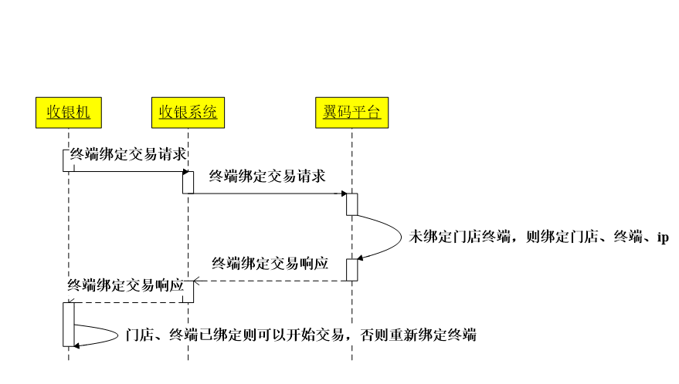

3.4.条码支付交易

交易说明
支付交易的支付步骤说明如下：
1、收银系统先生成订单，选择支付方式，进入支付流程。
2、组支付交易报文，调用翼码条码支付请求接口，提交支付请求。
3、翼码检验请求报文的合法性，合法则组微信或支付宝的支付请求报文，调用云POS平台的消费接口，提交支付请求。
4、收银员在ME50、ME52、ME55等设备收到支付消息后，扫描消费者手机APP的付款码。
5、提交的支付交易的金额未超过免密限额，则直接扣款成功，否则用户手机上会弹出输入密码的提示界面。支付成功用户手机上会弹出交易结果。
步骤5会同步返回支付结果，如果需要密码输入，则返回等待付款状态（返回码9998）给收银系统，这时候商户收银系统需间隔6秒，然后进行查询交易，查询支付的结果，直到支付成功或超时（需查询12次，12次后还未支付成功的算超时）。当支付交易超时，支付交易还不明晰的情况下，认为该订单尚未支付成功。

时序图
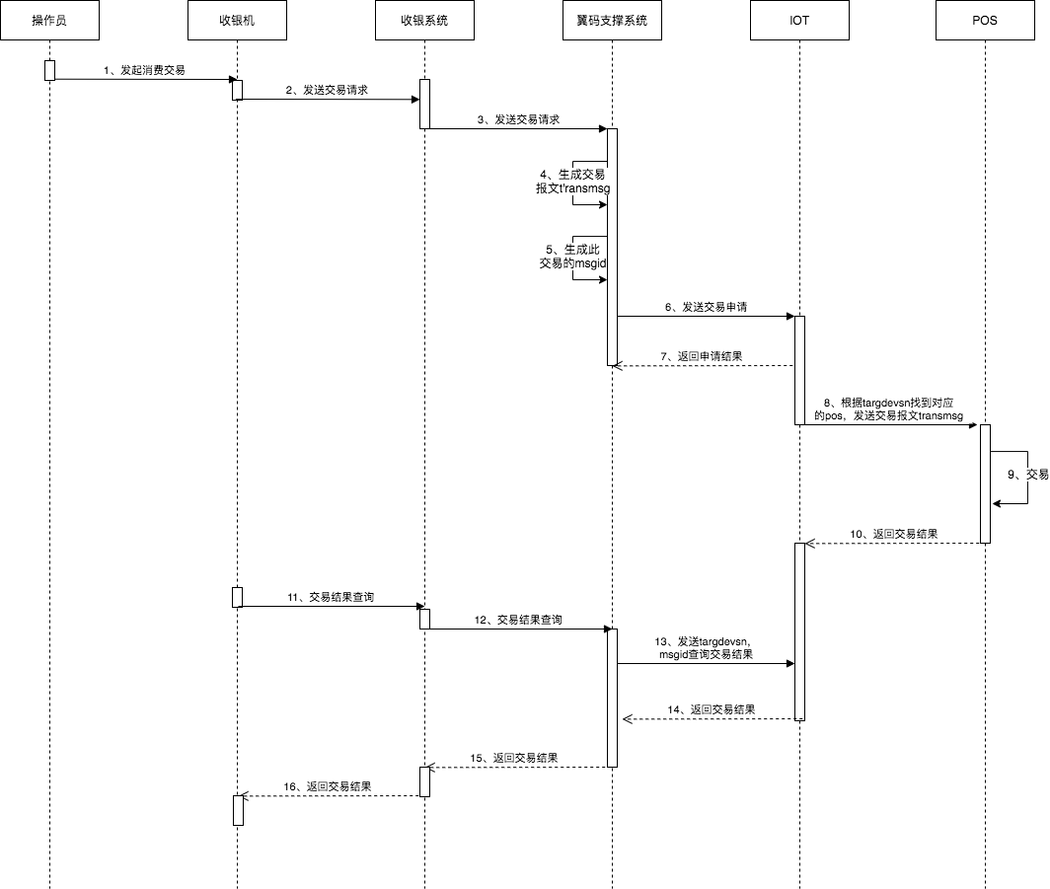

3.5.支付查询交易

交易说明
查询交易，当支付交易结果不明晰（待付款、超时、系统错误等）的时候，收银系统将间隔几秒（支付宝支付间隔5s，微信支付间隔10s)，发起查询交易，直到交易成功或超时。

3.6.支付退款交易

交易说明
当支付交易返回失败或交易超时时，需要调用退款接口，退款支付交易。支付交易为失败的交易，则会关闭订单，当支付交易为成功的，则撤销支付并退款。退款接口返回退款处理中时，需调用退款查询交易进行确认结果。

3.7.退款查询交易

交易说明
通过此接口查询退款订单是否成功

3.8.支付撤销交易

交易说明
支付的撤销接口，区别于退款接口的自动判断交易状态进行退款或撤销，本接口直接向支付平台发起撤销交易。注意：1.微信的扫码支付，若已经支付成功是无法撤销的，需调用退款接口进行退款。2.支付宝的扫码支付，生成订单码在还未被客户扫描之前支付宝侧不会生成订单，若此时调用撤销接口会返回撤销失败。

3.9.银行卡刷卡下单交易

交易说明
通过此接口对银行卡刷卡进行下单记录信息

3.10.银行卡刷卡结果查询交易

交易说明
通过此接口查询银行卡刷卡支付结果

3.11.银行卡刷卡申请退款交易

交易说明
通过此接口进行银行卡刷卡的退款申请，退款结果以退款查询为准。

3.12.银行卡刷卡退款查询交易

交易说明
通过此接口进行银行卡刷卡的退款结果。

4.iPos接口接入报文规范
- 4.1.终端绑定交易
- 4.2.条码支付交易
- 4.3.扫码支付交易
- 4.4.支付查询交易
- 4.5.支付退款交易
- 4.6.退款查询交易
- 4.7.支付撤销交易
- 4.8.账单下载交易
- 4.9.支付日结交易
- 4.10.批量查询订单信息交易
- 4.11.查询订单信息交易
- 4.12.支付结果异步通知交易
- 4.13.JSAPI支付交易
- 4.14.统一下单交易
- 4.15.银行卡刷卡下单交易
- 4.16.银行卡刷卡结果查询交易
- 4.17.银行卡申请退款交易
- 4.18.银行卡刷卡退款查询交易
- 4.19.银行卡刷卡订单获取交易(翼码APP调用)
- 4.20.银行卡刷卡交易结果通知(翼码APP调用)
- 4.21.获取WebSocket配置交易(翼码APP调用)
- 4.22.现金退款交易
- 4.23.现金退款查询交易

4.1.终端绑定交易

交易请求报文
JSON:
- {
- "request_type": "bind_pos_request",
- "isspid": "39493002",
- "pos_id": "1511300001",
- "pos_seq": "1511300000001",
- "user_id": "user01",
- "system_id": "8888",
- "store_info": {
- "store_id": "1511300001",
- "store_name": "门店名称",
- "store_addr": "门店地址",
- "contact": "门店联系人",
- "contact_tel": "13900000000",
- "contact_email": "11@qq.com",
- "province": "福建",
- "city": "福州",
- "town": "鼓楼"
- },
- "sign": "B973E02223C49798CDCBCEE48FC323EF"
- }
XML:
- <?xml version="1.0" encoding="GBK"?>
- <business_trans>
- <request_type>bind_pos_request</request_type>
- <isspid>39493002</isspid>
- <pos_id>1511300001</pos_id>
- <pos_seq>1511300000001</pos_seq>
- <user_id>user01</user_id>
- <system_id>8888</system_id>
- <store_info>
- <store_id>1511300001</store_id>
- <store_name>门店名称</store_name>
- <store_addr>门店地址</store_addr>
- <contact>门店联系人</contact>
- <contact_tel>13900000000</contact_tel>
- <contact_email>11@qq.com</contact_email>
- <province>福建</province>
- <city>福州</city>
- <town>鼓楼</town>
- </store_info>
- </business_trans>

交易请求报文说明
节点名称 | 中文名称 | 类型 | 说明 | 是否必填
sign | 报文签名 | String(32) | 请求报文格式为JSON时必填计算签名方式请看2.1章节 | 可选
request_type | 请求类型 | String(32) | 标识请求报文的类型，固定为bind_pos_request | 必填
system_id | 系统平台号 | String(4) | 由翼码提供 | 必填
isspid | 商户号 | String(8) | 接入SP的ID号，为翼码平台的提供的业务商机构号 | 必填
pos_id | 终端号 | String(20) | 终端号（对方自定义的终端号） | 必填
pos_seq | 终端流水号 | String(32) | 该接口流水号可选填，便于日志定位 | 可选
user_id | 操作员标识 | String(20) | 终端操作员号，对应于外部POS终端的操作员编号 | 可选
store_info->store_id | 门店编号 | String(20) | 门店编号 | 必填
store_info->store_name | 门店名称 | String(100) | 门店名称（50个中文）门店名称已存在时不会新增门店在原门店下新增终端，门店信息不会修改 | 必填
store_info->store_addr | 门店地址 | String(100) | 门店地址 | 可选
store_info->contact | 门店联系人 | String(32) | 门店联系人 | 可选
store_info->contact_tel | 门店联系电话 | String(32) | 门店联系电话 | 可选
store_info->contact_email | 门店联系邮箱 | String(64) | 门店联系邮箱 | 可选
store_info->province | 门店省份 | String(32) | 门店省份 | 可选
store_info->city | 门店城市 | String(32) | 门店城市 | 可选
store_info->town | 门店城镇 | String(32) | 门店城镇 | 可选

交易返回报文
JSON: {

"response_type": "bind_pos_response", "isspid": "39493002", "pos_id": "123456789", "pos_seq": "000000000001", "trans_time": "20181214113740", "result": {
"id": "0000", "comment": "操作成功"
},
"sign": "EADFE430D0E856CF5F818690155F1258"
}

XML: <?xml version="1.0" encoding="GBK"?> <business_trans> <response_type>bind_pos_response</response_type> <isspid>39493002</isspid> <pos_id>123456789</pos_id> <pos_seq>000000000001</pos_seq> <sys_seq>000000000244</sys_seq> <trans_time>20090405010104</trans_time> <result>

<id>0000</id> <comment>成功</comment> </result>
</business_trans>

交易返回报文说明
标准接口会因业务升级需要而新增节点，请在解析返回报文时避免新增未知节点产生的程序出错！

节点名称 | 中文名称 | 类型 | 说明 | 是否必填
sign | 报文签名 | String(32) | 返回报文格式为JSON时必填计算签名方式请看2.1章节 | 可选
response_type | 返回类型 | String(32) | 标识返回报文的类型，固定为bind_pos_response | 必填
isspid | 商户号 | String(8) | 接入SP的ID号，由翼码平台分配给ipos接入受理商户的机构号 | 必填
pos_id | 终端号 | String(20) | 终端号（对方自定义的终端号） | 必填
pos_seq | 终端流水号 | String(32) | 终端交易流水号和请求报文的交易流水相同 | 可选
trans_time | 交易时间 | String(14) | 交易时间，格式：yyyyMMddHHmmss | 必填
result->id | 响应码 | String(4) | 翼码平台返回的处理结果,0000-成功，其它失败，错误信息说明见“响应码解释”字段 | 必填
result->comment | 响应码解释 | String(64) | 响应码对应中文注解，用于显示提示 | 必填
标准接口会因业务升级需要而新增节点，请在解析返回报文时避免新增未知节点产生的程序出错！

4.3.获取设备绑定状态与POS信息

交易请求报文
JSON:
- {
- "request_type": "pos_info_request",
- "isspid": "39493002",
- "transaction_id": "20160823000001",
- "system_id": "8888",
- "auth_code": "111111",
- "sign": "B973E02223C49798CDCBCEE48FC323EF"
- }
XML:
- <?xml version="1.0" encoding="GBK"?>
- <business_trans>
- <request_type>pos_info_request</request_type>
- <isspid>39493002</isspid>
- <transaction_id>20160823000001</transaction_id>
- <system_id>8888</system_id>
- <auth_code>111111</auth_code>
- </business_trans>

交易请求报文说明
节点名称 | 中文名称 | 类型 | 说明 | 是否必填
sign | 报文签名 | String(32) | 请求报文格式为JSON时必填  计算签名方式请看2.1章节 | 可选
request_type | 请求类型 | String(32) | 标识请求报文的类型，固定为pos_info_request | 必填
system_id | 系统平台号 | String(4) | 由翼码提供 | 必填
isspid | 商户号 | String(8) | 翼码提供的商户号 | 必填
transaction_id | 请求流水号 | String(32) | 方便查询日志定位 | 必填
auth_code | 授权码 | String | 需要查询绑定结果及信息的授权码 | 必填

交易返回报文
JSON:
- {
- "response_type": "pos_info_response",
- "isspid": "39493002",
- "transaction_id": "20160823000001",
- "auth_code": "111111",
- "dev_sn": "222222",
- "pos_name": "被绑定的设备的备注名称",
- "result": {
- "id": "0000",
- "comment": "设备绑定成功"
- },
- "sign": "EADFE430D0E856CF5F818690155F1258"
- }
XML:
- <?xml version="1.0" encoding="GBK"?>
- <business_trans>
- <response_type>pos_info_response</response_type>
- <isspid>39493002</isspid>
- <transaction_id>20160823000001</transaction_id>
- <auth_code>111111</auth_code>
- <dev_sn>222222</dev_sn>
- <pos_name>被绑定的设备的备注名称</pos_name>
- <result>
- <id>0000</id>
- <comment>设备绑定成功</comment>
- </result>
- </business_trans>

交易返回报文说明
标准接口会因业务升级需要而新增节点，请在解析返回报文时避免新增未知节点产生的程序出错！

节点名称 | 中文名称 | 类型 | 说明 | 是否必填
sign | 报文签名 | String(32) | 返回报文格式为JSON时必填  计算签名方式请看2.1章节 | 可选
response_type | 返回类型 | String(32) | 标识返回报文的类型，固定为pos_info_response | 必填
isspid | 商户号 | String(8) | 翼码商户号 | 必填
transaction_id | 请求流水号 | String(32) | 方便查询日志定位 | 必填
auth_code | 授权码 | String | 需要查询绑定结果及信息的授权码 | 必填
dev_sn | 设备SN号 | String | 绑定成功时必填  设备SN号,用于后续推送消息至该设备的唯一识别ID  该SN与绑定的POS机背后的的SN号一致 | 可空
pos_name | 被绑定的设备的备注名称 | String | 绑定成功时必填 | 可空
result  ->id | 响应码 | String(4) | 0000-设备绑定成功  9998-设备绑定中，请稍后查询  其它表示失败，错误信息说明见“响应码解释”字段 | 必填
result  ->comment | 响应码解释 | String(64) | 响应码对应中文注解，用于显示提示 | 必填
标准接口会因业务升级需要而新增节点，请在解析返回报文时避免新增未知节点产生的程序出错！

4.2.获取设备授权码交易

交易请求报文
JSON:
- {
- "request_type": "pos_authcode_request",
- "isspid": "39493002",
- "transaction_id": "20160823000001",
- "system_id": "8888",
- "pos_name": "被绑定的设备的备注名称",
- "sign": "B973E02223C49798CDCBCEE48FC323EF"
- }
XML:
- <?xml version="1.0" encoding="GBK"?>
- <business_trans>
- <request_type>pos_authcode_request</request_type>
- <isspid>39493002</isspid>
- <transaction_id>20160823000001</transaction_id>
- <system_id>8888</system_id>
- <pos_name>被绑定的设备的备注名称</pos_name>
- </business_trans>

交易请求报文说明
节点名称 | 中文名称 | 类型 | 说明 | 是否必填
sign | 报文签名 | String(32) | 请求报文格式为JSON时必填  计算签名方式请看2.1章节 | 可选
request_type | 请求类型 | String(32) | 标识请求报文的类型，固定为pos_authcode_request | 必填
system_id | 系统平台号 | String(4) | 由翼码提供 | 必填
isspid | 商户号 | String(8) | 翼码提供的商户号 | 必填
transaction_id | 请求流水号 | String(32) | 方便查询日志定位 | 必填
pos_name | 被绑定的设备的备注名称 | String | 用于绑定多个设备时人工区分(可用贴纸贴在设备上快速区分) | 必填

交易返回报文
JSON:
- {
- "response_type": "pos_authcode_response",
- "isspid": "39493002",
- "transaction_id": "20160823000001",
- "auth_code": "111111",
- "result": {
- "id": "0000",
- "comment": "成功"
- },
- "sign": "EADFE430D0E856CF5F818690155F1258"
- }
XML:
- <?xml version="1.0" encoding="GBK"?>
- <business_trans>
- <response_type>pos_authcode_response</response_type>
- <isspid>39493002</isspid>
- <transaction_id>20160823000001</transaction_id>
- <auth_code>111111</auth_code>
- <result>
- <id>0000</id>
- <comment>成功</comment>
- </result>
- </business_trans>

交易返回报文说明
标准接口会因业务升级需要而新增节点，请在解析返回报文时避免新增未知节点产生的程序出错！

节点名称 | 中文名称 | 类型 | 说明 | 是否必填
sign | 报文签名 | String(32) | 返回报文格式为JSON时必填  计算签名方式请看2.1章节 | 可选
response_type | 返回类型 | String(32) | 标识返回报文的类型，固定为pos_authcode_response | 必填
isspid | 商户号 | String(8) | 翼码商户号 | 必填
transaction_id | 请求流水号 | String(32) | 方便查询日志定位 | 必填
auth_code | 授权码 | String | 交易成功时必填  生成二维码后在 POS 机上的 IOT 服务应用中扫码输入  或者在 POS 机上的 IOT 服务应用中手工输入 | 可空
result  ->id | 响应码 | String(4) | 0000-成功  其它表示失败，错误信息说明见“响应码解释”字段 | 必填
result  ->comment | 响应码解释 | String(64) | 响应码对应中文注解，用于显示提示 | 必填
标准接口会因业务升级需要而新增节点，请在解析返回报文时避免新增未知节点产生的程序出错！

4.4.条码支付交易

交易请求报文
JSON:
- {
- "request_type": "barcode_pay_request",
- "isspid": "39493002",
- "pos_id": "1511300001",
- "store_id": "1511300001",
- "pos_seq": "1511300000002",
- "user_id": "user01",
- "system_id": "8888",
- "barcode_pay_request": {
- "barcode_info": "1234567890123456",
- "pay_type": "502",
- "tx_amt": "1",
- "pos_sn": "xxxxxxxxxxxxxx"
- },
- "sign": "EB0F3B9404AAFC27C520C1D64A69C169"
- }
XML:
- <?xml version="1.0" encoding="GBK"?>
- <business_trans>
- <request_type>barcode_pay_request</request_type>
- <isspid>39493002</isspid>
- <pos_id>1511300001</pos_id>
- <store_id>1511300001</store_id>
- <pos_seq>1511300000002</pos_seq>
- <user_id>user01</user_id>
- <system_id>8888</system_id>
- <barcode_pay_request>
- <barcode_info>1234567890123456</barcode_info>
- <pay_type>502</pay_type>
- <tx_amt>10</tx_amt>
- <pos_sn>xxxxxxxxxxxx</pos_sn>
- </barcode_pay_request>
- </business_trans>

交易请求报文说明
节点名称 | 中文名称 | 类型 | 说明 | 是否必填
sign | 报文签名 | String(32) | 请求报文格式为JSON时必填  计算签名方式请看2.1章节 | 可选
request_type | 请求类型 | String(32) | 标识请求报文的类型，固定为barcode_pay_request | 必填
isspid | 商户号 | String(8) | 接入SP的ID号，由翼码平台分配给ipos接入受理商户的机构号（原值返回） | 必填
pos_id | 终端号 | String(20) | 终端号 | 必填
store_id | 门店号 | String(20) | 门店号 | 必填
pos_seq | 终端流水号 | String(32) | 同一个商户必须唯一，且大于12位 | 必填
user_id | 操作员标识 | String(20) | 操作员号 | 可空
system_id | 系统平台号 | String(4) | 由翼码提供 | 必填
barcode_pay_request  ->barcode_info | 条码支付动态码 | String(64) | 条码支付动态码 | 必填
barcode_pay_request  ->pay_type | 支付类型 | String(3) | 502：支付宝支付  503：微信支付  512：银联二维码 | 可空
barcode_pay_request  ->tx_amt | 交易金额 | Number(9) | 条码支付金额，单位为分,不支持小数点 | 必填
barcode_pay_request  ->pos_sn | 设备sn号 | String | 设备sn号，设备上可查看

交易返回报文
JSON:
- {
- "response_type": "barcode_pay_response",
- "isspid": "39493002",
- "pos_id": "8888888888",
- "pos_seq": "2018121400000001",
- "trans_time": "20181214135756",
- "pay_type": "502",
- "extend": "<![CDATA[]]>",
- "sys_seq": "5d170b6b78a0cb13",
- "result": {
- "id": "0000",
- "comment": "交易成功"
- },
- "pay_response": {
- "order_status": "0",
- "channel_id": "alipay",
- "trade_no": "xxxxxxxxxxxx",
- "total_fee": "10",
- "receipt_amount": "10",
- "trans_time": "20201130111111"
- },
- "sign": "C557C5D68AA5D803B2E6FF54AA28E5DF"
- }
XML:
- <?xml version="1.0" encoding="GBK"?>
- <business_trans>
- <response_type>barcode_pay_response</response_type>
- <isspid>39493002</isspid>
- <pos_id>123456789</pos_id>
- <pos_seq>000000000001</pos_seq>
- <sys_seq>000000000244</sys_seq>
- <trans_time>20090405010104</trans_time>
- <pay_type>502</pay_type>
- <extend><![CDATA[扩展字段(json格式)]]></extend>
- <pay_response>
- <order_status>0</order_status>
- <channel_id>alipay</channel_id>
- <trade_no>xxxxxxxxxxx</trade_no>
- <total_fee>10</total_fee>
- <receipt_amount>10</receipt_amount>
- <trans_time>20201130111111</trans_time>
- </pay_response>
- <result>
- <id>0000</id>
- <comment>成功</comment>
- </result>
- </business_trans>

交易返回报文说明
标准接口会因业务升级需要而新增节点，请在解析返回报文时避免新增未知节点产生的程序出错！

节点名称 | 中文名称 | 类型 | 说明 | 是否必填
sign | 报文签名 | String(32) | 返回报文格式为JSON时必填  计算签名方式请看2.1章节 | 可选
response_type | 返回类型 | String(32) | 标识返回报文的类型，固定为barcode_pay_response | 必填
isspid | 商户号 | String(8) | 接入SP的ID号，为翼码平台的提供的业务商机构号 | 必填
pos_id | 终端号 | String(20) | 终端号 | 必填
pos_seq | 终端流水号 | String(32) | 终端交易流水号，和请求报文中的交易流水号相同 | 必填
sys_seq | 随机串号 | String(16) | 随机生成串号，仅用于日志跟踪用，不保存 | 必填
trans_time | 交易时间 | String(14) | 交易时间，格式：yyyyMMddHHmmss | 必填
pay_type | 支付类型 | String(3) | 502：支付宝支付  503：微信支付  512：银联二维码 | 必填
extend | 扩展信息 | String | 扩展信息字段内容为json格式  预留字段后续业务扩展使用 | 可空
result  ->id | 响应码 | String(4) | 翼码平台返回的处理结果  0000-成功  9998-等待付款，需要调用支付查询交易确认结果  其它失败，错误信息说明见“响应码解释”字段 | 必填
result  ->comment | 响应码解释 | String(64) | 响应码对应中文注解，用于显示提示 | 必填
交易返回数据 |  |  | 仅result->id返回为0000时返回一下数据 | 可空
pay_response  ->order_status | 订单状态 | Number(1) | 0.正常 1.已退货 2.已撤销 3.未知/处理中 | 必填
pay_response  ->channel_id | 实际支付渠道 | String(10) | 支付宝支付：alipay, 微信支付：wxpay,收单支付： acquire/boc … ,会员卡：card | 必填
pay_response  ->trade_no | 原系统交易流水 | String | 支付宝、微信等渠道返回的交易流水号 | 必填
pay_response  ->total_fee | 应付金额 | Number(9) | 订单应付金额,单位:分,不支持小数点 | 必填
pay_response  ->receipt_amount | 实付金额 | Number(9) | 用户实付金额,单位:分,不支持小数点 | 必填
pay_response  ->buyer_logon_id | 买家支付宝用户号 | String | 买家支付宝用户号,仅在channel_id 为alipay时生效 | 可空
pay_response  ->trans_time | 系统交易时间 | String(14) | 支付宝、微信等系统交易时间，格式：yyyyMMddHHmmss | 必填
标准接口会因业务升级需要而新增节点，请在解析返回报文时避免新增未知节点产生的程序出错！

4.5.支付查询交易

交易请求报文
JSON:
- {
- "request_type": "barcode_query_request",
- "isspid": "39493002",
- "pos_id": "8888888888",
- "store_id": "8888888888",
- "pos_seq": "2018121400000005",
- "user_id": "user01",
- "system_id": "8888",
- "barcode_query_request": {
- "pay_type": "502",
- "org_pos_seq": "2018121400000001"
- },
- "sign": "79CB18BC49A4D60C457506EA4EF27C14"
- }
XML:
- <?xml version="1.0" encoding="GBK"?>
- <business_trans>
- <request_type>barcode_query_request</request_type>
- <isspid>39493002</isspid>
- <pos_id>1511300001</pos_id>
- <store_id>1511300001</store_id>
- <pos_seq>1511300000003</pos_seq>
- <user_id>user01</user_id>
- <system_id>8888</system_id>
- <barcode_query_request>
- <pay_type>502</pay_type>
- <org_pos_seq>1511300000001</org_pos_seq>
- </barcode_query_request>
- </business_trans>

交易请求报文说明
节点名称 | 中文名称 | 类型 | 说明 | 是否必填
sign | 报文签名 | String(32) | 请求报文格式为JSON时必填  计算签名方式请看2.1章节 | 可选
request_type | 请求类型 | String(32) | 标识请求报文的类型，固定为barcode_query_request | 必填
isspid | 商户号 | String(8) | 接入SP的ID号，由翼码平台分配给ipos接入受理商户的机构号（原值返回） | 必填
pos_id | 终端号 | String(20) | 终端号 | 必填
store_id | 门店号 | String(20) | 门店号 | 必填
pos_seq | 终端流水号 | String(32) | 若传入要求同一个商户下不重复，且大于12位  可以选填 | 可选
user_id | 操作员标识 | String(20) | 操作员号 | 可空
system_id | 系统平台号 | String(4) | 由翼码提供 | 必填
barcode_query_request  ->pay_type | 支付类型 | String(3) | 502：支付宝支付  503：微信支付  512：银联二维码  515：小程序支付 | 可空
barcode_query_request  ->org_pos_seq | 需要查询的支付交易流水号 | String(32) | 需要查询的支付交易流水号，且大于12位 | 必填
barcode_query_request  ->pos_sn | 设备sn号 | String | 设备sn号，设备上可查看 | 必填

交易返回报文
JSON:
- {
- "response_type": "barcode_query_response",
- "isspid": "39493002",
- "pos_id": "8888888888",
- "pos_seq": "2018121400000005",
- "trans_time" "20201130111111",
- "pay_type": "502",
- "extend": "<![CDATA[]]>",
- "sys_seq": "0f041092d0ccc6ae",
- "result": {
- "id": "0000",
- "comment": "交易成功"
- },
- "pay_response": {
- "order_status": "0",
- "channel_id": "alipay",
- "trade_no": "xxxxxxxxxxxx",
- "total_fee": "10",
- "receipt_amount": "10",
- "trans_time": "20201130111111"
- },
- "sign": "79D928004531AE15DFA6AD7E9A6A2447"
- }
XML:
- <?xml version="1.0" encoding="GBK"?>
- <business_trans>
- <response_type>barcode_query_response</response_type>
- <isspid>39493002</isspid>
- <pos_id>123456789</pos_id>
- <pos_seq>000000000001</pos_seq>
- <sys_seq>000000000244</sys_seq>
- <trans_time>20201130111111</trans_time>
- <pay_type>502</pay_type>
- <extend><![CDATA[扩展字段(json格式)]]></extend>
- <result>
- <id>0000</id>
- <comment>成功</comment>
- </result>
- <pay_response>
- <order_status>0</order_status>
- <channel_id>alipay</channel_id>
- <trade_no>xxxxxxxxxxx</trade_no>
- <total_fee>10</total_fee>
- <receipt_amount>10</receipt_amount>
- <trans_time>20201130111111</trans_time>
- </pay_response>
- </business_trans>

交易返回报文说明
标准接口会因业务升级需要而新增节点，请在解析返回报文时避免新增未知节点产生的程序出错！

节点名称 | 中文名称 | 类型 | 说明 | 是否必填
sign | 报文签名 | String(32) | 返回报文格式为JSON时必填  计算签名方式请看2.1章节 | 可选
response_type | 返回类型 | String(32) | 标识返回报文的类型，固定为barcode_query_response | 必填
isspid | 商户号 | String(8) | 接入SP的ID号，为翼码平台的提供的业务商机构号 | 必填
pos_id | 终端号 | String(20) | 终端号 | 必填
pos_seq | 终端流水号 | String(32) | 终端交易流水号，和请求报文中的交易流水号相同 | 可选
sys_seq | 随机串号 | String(16) | 随机生成串号，仅用于日志跟踪用，不保存 | 必填
trans_time | 交易时间 | String(14) | 交易时间，格式：yyyyMMddHHmmss | 必填
pay_type | 支付类型 | String(3) | 502：支付宝支付  503：微信支付  512：银联二维码  515：小程序支付 | 必填
extend | 扩展信息 | String | 扩展信息字段内容为json格式  预留字段后续业务扩展使用 | 可空
result  ->id | 响应码 | String(4) | 翼码平台返回的处理结果  0000-成功  9998-等待付款，需要调用支付查询交易确认结果  其它失败，错误信息说明见“响应码解释”字段 | 必填
result  ->comment | 响应码解释 | String(64) | 响应码对应中文注解，用于显示提示 | 必填
交易返回数据 |  |  | 仅result->id返回为0000时返回一下数据 | 可空
pay_response  ->order_status | 订单状态 | Number(1) | 0.正常 1.已退货 2.已撤销 3.未知/处理中 | 必填
pay_response  ->channel_id | 实际支付渠道 | String(10) | 支付宝支付：alipay, 微信支付：wxpay,收单支付： acquire/boc … ,会员卡：card | 必填
pay_response  ->trade_no | 原系统交易流水 | String | 支付宝、微信等渠道返回的交易流水号 | 必填
pay_response  ->total_fee | 应付金额 | Number(9) | 订单应付金额,单位:分,不支持小数点 | 必填
pay_response  ->receipt_amount | 实付金额 | Number(9) | 用户实付金额,单位:分,不支持小数点 | 必填
pay_response  ->buyer_logon_id | 买家支付宝用户号 | String | 买家支付宝用户号,仅在channel_id 为alipay时生效 | 可空
pay_response  ->trans_time | 系统交易时间 | String(14) | 支付宝、微信等系统交易时间，格式：yyyyMMddHHmmss | 必填
标准接口会因业务升级需要而新增节点，请在解析返回报文时避免新增未知节点产生的程序出错！

4.6.支付退款交易
接口会根据支付订单情况自动判断退款或撤销。退款交易适用于已成功的支付交易，有效期一般有几个月，不同的支付平台有所差异；撤销适用于所有状态的支付交易，但是有效期只有24小时。

交易请求报文
JSON:
- {
- "request_type": "barcode_reverse_request",
- "isspid": "39493002",
- "pos_id": "8888888888",
- "store_id": "8888888888",
- "pos_seq": "2018121400000006",
- "user_id": "user01",
- "system_id": "8888",
- "barcode_reverse_request": {
- "tx_amt": "1",
- "org_pos_seq": "2018121400000001",
- "pos_sn": "xxxxxxxxxxxxx",
- "org_trade_no": "xxxxxxxxxxxxx"
- },
- "sign": "E622B688C360F8444788740B111E4787"
- }
XML:
- <?
xml version
=
"1.0"
encoding
=
"GBK"
?>
- <business_trans>
- <request_type>
barcode_reverse_request
</request_type>
- <isspid>
39493002
</isspid>
- <pos_id>
1511300001
</pos_id>
- <store_id>
1511300001
</store_id>
- <pos_seq>
1511300000004
</pos_seq>
- <user_id>
user01
</user_id>
- <system_id>
8888
</system_id>
- <barcode_reverse_request>
- <tx_amt>
10
</tx_amt>
- <org_pos_seq>
1511300000001
</org_pos_seq>
- <pos_sn>
xxxxxxxxxxxxxx
</pos_sn>
- <org_trade_no>
xxxxxxxxxxx
</org_trade_no>
- </barcode_reverse_request>
- </business_trans>

交易请求报文说明
节点名称 | 中文名称 | 类型 | 说明 | 是否必填
sign | 报文签名 | String(32) | 请求报文格式为JSON时必填  计算签名方式请看2.1章节 | 可选
request_type | 请求类型 | String(32) | 标识请求报文的类型，固定为barcode_reverse_request | 必填
isspid | 商户号 | String(8) | 接入SP的ID号，由翼码平台分配给ipos接入受理商户的机构号（原值返回） | 必填
pos_id | 终端号 | String(20) | 终端号 | 必填
store_id | 门店号 | String(20) | 门店号 | 必填
pos_seq | 终端流水号 | String(32) | 同一个商户必须唯一，且大于12位 | 必填
user_id | 操作员标识 | String(20) | 操作员号 | 可空
system_id | 系统平台号 | String(4) | 由翼码提供 | 必填
barcode_reverse_request  ->tx_amt | 交易金额 | Number(9) | 条码支付金额，单位为分,不支持小数点 | 必填
barcode_reverse_request  ->org_pos_seq | 需要退款交易的流水号 | String(32) | 需要退款的原支付流水号，且大于12位 | 必填
barcode_reverse_request  ->pos_sn | 设备sn号 | String | 设备sn号，设备上可查看 | 必填
barcode_reverse_request  ->org_trade_no | 原系统交易流水 | String | 交易请求/查询交易返回的trade_no | 必填

交易返回报文
JSON:
- {
- "response_type": "barcode_reverse_response",
- "system_id": "8888",
- "isspid": "39493002",
- "pos_id": "8888888888",
- "pos_seq": "2018121400000006",
- "sys_seq": "b7ff9fa5bb4355e2",
- "trans_time" "20201130111111",
- "pay_type": "502",
- "extend": "<![CDATA[]]>",
- "result": {
- "id": "0000",
- "comment": "交易成功"
- },
- "pay_response": {
- "trade_no": "xxxxxxxxxxxxxxxx",
- "total_fee": "10",
- "receipt_amount": "10",
- "trans_time": "20201130111111"
- },
- "sign": "207482F2C0A998B73F388B8AA401DB76"
- }
XML:
- <?
xml version
=
"1.0"
encoding
=
"GBK"
?>
- <business_trans>
- <response_type>
barcode_reverse_response
</response_type>
- <isspid>
39493002
</isspid>
- <pos_id>
123456789
</pos_id>
- <pos_seq>
000000000001
</pos_seq>
- <sys_seq>
000000000244
</sys_seq>
- <trans_time>
20201130111111
</trans_time>
- <pay_type>
502
</pay_type>
- <extend>
<![CDATA[扩展字段(json格式)]]>
</extend>
- <result>
- <id>
0000
</id>
- <comment>
成功
</comment>
- </result>
- <pay_response>
- <trade_no>
xxxxxxxxxxx
</trade_no>
- <total_fee>
10
</total_fee>
- <receipt_amount>
10
</receipt_amount>
- <trans_time>
20201130111111
</trans_time>
- </pay_response>
- </business_trans>

交易返回报文说明
标准接口会因业务升级需要而新增节点，请在解析返回报文时避免新增未知节点产生的程序出错！

节点名称 | 中文名称 | 类型 | 说明 | 是否必填
sign | 报文签名 | String(32) | 返回报文格式为JSON时必填  计算签名方式请看2.1章节 | 可选
response_type | 返回类型 | String(32) | 标识返回报文的类型，固定为barcode_reverse_response | 必填
isspid | 商户号 | String(8) | 接入SP的ID号，为翼码平台的提供的业务商机构号 | 必填
pos_id | 终端号 | String(20) | 终端号 | 必填
pos_seq | 终端流水号 | String(32) | 终端交易流水号，和请求报文中的交易流水号相同 | 必填
sys_seq | 随机串号 | String(16) | 随机生成串号，仅用于日志跟踪用，不保存 | 必填
trans_time | 交易时间 | String(14) | 交易时间，格式：yyyyMMddHHmmss | 必填
pay_type | 支付类型 | String(3) | 502：支付宝支付  503：微信支付  512：银联二维码  515：小程序支付 | 必填
extend | 扩展信息 | String | 扩展信息字段内容为json格式  预留字段后续业务扩展使用 | 可空
result  ->id | 响应码 | String(4) | 翼码平台返回的处理结果  0000-成功  9998-退款处理中，需要调用退款查询交易确认退款结果  其它为失败，错误信息说明见“响应码解释”字段 | 必填
result  ->comment | 响应码解释 | String(64) | 响应码对应中文注解，用于显示提示 | 必填
交易返回数据 |  |  | 仅result->id返回为0000时返回一下数据 | 可空
pay_response  ->trade_no | 原系统交易流水 | String | 支付宝、微信等渠道返回的交易流水号 | 必填
pay_response  ->total_fee | 应付金额 | Number(9) | 订单应付金额,单位:分,不支持小数点 | 必填
pay_response  ->receipt_amount | 实付金额 | Number(9) | 用户实付金额,单位:分,不支持小数点 | 必填
pay_response  ->trans_time | 系统交易时间 | String(14) | 支付宝、微信等系统交易时间，格式：yyyyMMddHHmmss | 必填
标准接口会因业务升级需要而新增节点，请在解析返回报文时避免新增未知节点产生的程序出错！

4.7.退款查询交易

交易请求报文
JSON:
- {
- "request_type": "barcode_refundquery_request",
- "isspid": "39493002",
- "pos_id": "8888888888",
- "store_id": "8888888888",
- "pos_seq": "2018121400000008",
- "user_id": "user01",
- "system_id": "8888",
- "barcode_refundquery_request": {
- "pay_type": "502",
- "org_pos_seq": "2018121400000006" ,
- "pos_sn": "xxxxxxxxxxxxx"
- },
- "sign": "A95561E9CBB30BD049000FD9C530B1AF"
- }
XML:
- <?
xml version
=
"1.0"
encoding
=
"GBK"
?>
- <business_trans>
- <request_type>
barcode_refundquery_request
</request_type>
- <isspid>
39493002
</isspid>
- <pos_id>
1511300001
</pos_id>
- <store_id>
1511300001
</store_id>
- <pos_seq>
1511300000003
</pos_seq>
- <user_id>
user01
</user_id>
- <system_id>
8888
</system_id>
- <barcode_refundquery_request>
- <pay_type>
502
</pay_type>
- <org_pos_seq>
1511300000001
</org_pos_seq>
- <pos_sn>
xxxxxxxxxx
</pos_sn>
- </barcode_refundquery_request>
- </business_trans>

交易请求报文说明
节点名称 | 中文名称 | 类型 | 说明 | 是否必填
sign | 报文签名 | String(32) | 请求报文格式为JSON时必填  计算签名方式请看2.1章节 | 可选
request_type | 请求类型 | String(32) | 标识请求报文的类型，固定为barcode_refundquery_request | 必填
isspid | 商户号 | String(8) | 接入SP的ID号，由翼码平台分配给ipos接入受理商户的机构号（原值返回） | 必填
pos_id | 终端号 | String(20) | 终端号 | 必填
store_id | 门店号 | String(20) | 门店号 | 必填
pos_seq | 终端流水号 | String(32) | 若传入要求同一个商户下不重复，且大于12位  可以选填 | 可选
user_id | 操作员标识 | String(20) | 操作员号 | 可空
system_id | 系统平台号 | String(4) | 由翼码提供 | 必填
barcode_refundquery_request  ->pay_type | 支付类型 | String(3) | 502：支付宝支付  503：微信支付  512：银联二维码  515：小程序支付 | 可空
barcode_refundquery_request  ->org_pos_seq | 需要查询的退款交易流水号 | String(32) | 需要查询的退款交易流水号，且大于12位 | 必填
barcode_refundquery_request  ->pos_sn | 设备sn号 | String | 设备sn号，设备上可查看 | 必填

交易返回报文
JSON:
- {
- "response_type": "barcode_refundquery_response",
- "isspid": "39493002",
- "pos_id": "8888888888",
- "pos_seq": "2018121400000008",
- "sys_seq": "a4507a682d26403a",
- "trans_time" "20201130111111",
- "pay_type": "502",
- "extend": "<![CDATA[]]>",
- "result": {
- "id": "0000",
- "comment": "交易成功"
- },
- "pay_response": {
- "trans_amount": "10",
- "amount": "10",
- "trade_no": "xxxxxxxxxxx",
- "trans_time": "20201130111111"
- },
- "sign": "B94B9113A279C761A831C5B592E0BF09"
- }
XML:
- <?
xml version
=
"1.0"
encoding
=
"GBK"
?>
- <business_trans>
- <response_type>
barcode_refundquery_response
</response_type>
- <isspid>
39493002
</isspid>
- <pos_id>
123456789
</pos_id>
- <pos_seq>
000000000001
</pos_seq>
- <sys_seq>
000000000244
</sys_seq>
- <trans_time>
20201130111111
</trans_time>
- <pay_type>
502
</pay_type>
- <extend>
<![CDATA[扩展字段(json格式)]]>
</extend>
- <result>
- <id>
0000
</id>
- <comment>
成功
</comment>
- </result>
- <pay_response>
- <trans_amount>
10
</trans_amount>
- <amount>
10
</amount>
- <trade_no>
xxxxxxxxx
</trade_no>
- <total_fee>
10
</total_fee>
- <trans_time>
20201130111111
</trans_time>
- </pay_response>
- </business_trans>

交易返回报文说明
标准接口会因业务升级需要而新增节点，请在解析返回报文时避免新增未知节点产生的程序出错！

节点名称 | 中文名称 | 类型 | 说明 | 是否必填
sign | 报文签名 | String(32) | 返回报文格式为JSON时必填  计算签名方式请看2.1章节 | 可选
response_type | 返回类型 | String(32) | 标识返回报文的类型，固定为barcode_refundquery_response | 必填
isspid | 商户号 | String(8) | 接入SP的ID号，为翼码平台的提供的业务商机构号 | 必填
pos_id | 终端号 | String(20) | 终端号 | 必填
pos_seq | 终端流水号 | String(32) | 终端交易流水号，和请求报文中的交易流水号相同 | 可选
sys_seq | 随机串号 | String(16) | 随机生成串号，仅用于日志跟踪用，不保存 | 必填
trans_time | 交易时间 | String(14) | 交易时间，格式：yyyyMMddHHmmss | 必填
pay_type | 支付类型 | String(3) | 502：支付宝支付  503：微信支付  512：银联二维码  515：小程序支付 | 必填
extend | 扩展信息 | String | 扩展信息字段内容为json格式  预留字段后续业务扩展使用 | 可空
result  ->id | 响应码 | String(4) | 翼码平台返回的处理结果  0000-成功  9998-退款处理中，需要调用退款查询交易确认退款结果  其它为失败，错误信息说明见“响应码解释”字段 | 必填
result  ->comment | 响应码解释 | String(64) | 响应码对应中文注解，用于显示提示 | 必填
交易返回数据 pay_response |  |  | 仅result->id返回为0000时返回以下数据 | 可空
pay_response  ->trans_amount | 实际退款金额 | Number(9) | 单位:分,不支持小数 | 必填
pay_response  ->amount | 请求退款金额 | Number(9) | 单位:分,不支持小数 | 必填
pay_response  ->trade_no | 系统交易流水 | String | 支付宝、微信、银联等返回的交易流水号 | 必填
pay_response  ->total_fee | 交易订单金额 | Number(9) | 支付时的订单金额 | 必填
pay_response  ->trans_time | 系统交易时间 | String(14) | 支付宝、微信等系统交易时间，格式：yyyyMMddHHmmss | 必填
标准接口会因业务升级需要而新增节点，请在解析返回报文时避免新增未知节点产生的程序出错！

4.8.支付撤销交易

交易请求报文
JSON:
- {
- "request_type": "barcode_cancel_request",
- "isspid": "39493002",
- "pos_id": "6666666666",
- "store_id": "6666666666",
- "pos_seq": "2018121400000012",
- "user_id": "user01",
- "system_id": "8888",
- "barcode_cancel_request": {
- "pay_type": "",
- "org_pos_seq": "2018121400000010" ,
- "org_trade_no": "xxxxxxxxxxxxx",
- "pos_sn": "xxxxxxxxx"
- },
- "sign": "38C73CFED3B3C6E0ED18AF04E8D34D94"
- }
XML:
- <?xml version="1.0" encoding="GBK"?>
- <business_trans>
- <request_type>barcode_cancel_request</request_type>
- <isspid>39493002</isspid>
- <pos_id>1511300001</pos_id>
- <store_id>1511300001</store_id>
- <pos_seq>1511300000004</pos_seq>
- <user_id>user01</user_id>
- <system_id>8888</system_id>
- <barcode_cancel_request>
- <pay_type>502</pay_type>
- <org_pos_seq>1511300000001</org_pos_seq>
- <org_trade_no>xxxxxxxxxx</org_trade_no>
- <pos_sn>xxxxxxxxxx</pos_sn>
- </barcode_cancel_request>
- </business_trans>

交易请求报文说明
节点名称 | 中文名称 | 类型 | 说明 | 是否必填
sign | 报文签名 | String(32) | 请求报文格式为JSON时必填  计算签名方式请看2.1章节 | 可选
request_type | 请求类型 | String(32) | 标识请求报文的类型，固定为barcode_cancel_request | 必填
isspid | 商户号 | String(8) | 接入SP的ID号，由翼码平台分配给ipos接入受理商户的机构号（原值返回） | 必填
pos_id | 终端号 | String(20) | 终端号 | 必填
store_id | 门店号 | String(20) | 门店号 | 必填
pos_seq | 终端流水号 | String(32) | 同一个商户必须唯一，且大于12位 | 必填
user_id | 操作员标识 | String(20) | 操作员号 | 可空
system_id | 系统平台号 | String(4) | 由翼码提供 | 必填
barcode_cancel_request  ->pay_type | 支付类型 | String(3) | 502：支付宝支付  503：微信支付  512：银联二维码  515：小程序支付 | 可空
barcode_cancel_request  ->org_pos_seq | 需要撤销交易的流水号 | String(32) | 需要撤销的原支付流水号，且大于12位 | 必填
barcode_cancel_request  ->pos_sn | 设备sn号 | String | 设备sn号，设备上可查看 | 必填
barcode_cancel_request  ->org_trade_no | 原系统交易流水 | String | 交易请求/查询交易返回的trade_no | 必填

交易返回报文
JSON:
- {
- "response_type": "barcode_cancel_response",
- "isspid": "00026713",
- "pos_id": "6666666666",
- "pos_seq": "2018121400000012",
- "sys_seq": "f135e20440ea261b",
- "trans_time" "20201130111111",
- "pay_type": "502",
- "extend": "<![CDATA[]]>",
- "result": {
- "id": "0000",
- "comment": "交易成功"
- },
- "pay_response": {
- "trade_no": "xxxxxxxxxxx",
- "receipt_amount": "10",
- "trans_time": "20201130111111"
- },
- "sign": "F3417D5E9CEF3AE32110C7EFBF5AB400"
- }
XML:
- <?xml version="1.0" encoding="GBK"?>
- <business_trans>
- <response_type>barcode_cancel_response</response_type>
- <isspid>39493002</isspid>
- <pos_id>123456789</pos_id>
- <pos_seq>000000000001</pos_seq>
- <sys_seq>000000000244</sys_seq>
- <trans_time>20201130111111</trans_time>
- <pay_type>502</pay_type>
- <extend><![CDATA[扩展字段(json格式)]]></extend>
- <result>
- <id>0000</id>
- <comment>成功</comment>
- </result>
- <pay_response>
- <trade_no>xxxxxxxxxxxxxxx</trade_no>
- <receipt_amount>10</receipt_amount>
- <trans_time>20090405010104</trans_time>
- </pay_response>
- </business_trans>

交易返回报文说明
标准接口会因业务升级需要而新增节点，请在解析返回报文时避免新增未知节点产生的程序出错！

节点名称 | 中文名称 | 类型 | 说明 | 是否必填
sign | 报文签名 | String(32) | 返回报文格式为JSON时必填  计算签名方式请看2.1章节 | 可选
response_type | 返回类型 | String(32) | 标识返回报文的类型，固定为barcode_cancel_response | 必填
isspid | 商户号 | String(8) | 接入SP的ID号，为翼码平台的提供的业务商机构号 | 必填
pos_id | 终端号 | String(20) | 终端号 | 必填
pos_seq | 终端流水号 | String(32) | 终端交易流水号，和请求报文中的交易流水号相同 | 必填
sys_seq | 随机串号 | String(16) | 随机生成串号，仅用于日志跟踪用，不保存 | 必填
trans_time | 交易时间 | String(14) | 交易时间，格式：yyyyMMddHHmmss | 必填
pay_type | 支付类型 | String(3) | 502：支付宝支付  503：微信支付  512：银联二维码  515：小程序支付 | 必填
extend | 扩展信息 | String | 扩展信息字段内容为json格式  预留字段后续业务扩展使用 | 可空
result  ->id | 响应码 | String(4) | 翼码平台返回的处理结果,0000-成功，其它失败，错误信息说明见“响应码解释”字段 | 必填
result  ->comment | 响应码解释 | String(64) | 响应码对应中文注解，用于显示提示 | 必填
交易返回数据 pay_response |  |  | 仅result->id返回为0000时返回以下数据 | 可空
pay_response  ->trade_no | 系统交易流水号 | String | 支付宝、微信等平台返回的交易流水号 | 必填
pay_response  ->receipt_amount | 实际撤销金额 | Number(9) | 单位:分,不支持小数 | 必填
pay_response  ->trans_time | 系统交易时间 | String(14) | 支付宝、微信等系统交易时间，格式：yyyyMMddHHmmss | 必填
标准接口会因业务升级需要而新增节点，请在解析返回报文时避免新增未知节点产生的程序出错！

4.9.银行卡刷卡下单交易

交易请求报文
JSON:
- {
- "request_type"
:
"bcm_ordercreate_request"
,
- "isspid"
:
"39493002"
,
- "pos_id"
:
"1511300001"
,
- "store_id"
:
"1511300001"
,
- "pos_seq"
:
"2018121400000004"
,
- "user_id"
:
"user01"
,
- "system_id"
:
"8888"
,
- "bcm_ordercreate_request"
:
{
- "pos_sn"
:
"N9NL0000001"
,
- "tx_amt"
:
"1"
,
- "extend_params"
:
null
- },
- "sign"
:
"314DA43E7E244105ECBD45F797264854"
- }
XML:
- <?
xml version
=
"1.0"
encoding
=
"GBK"
?>
- <business_trans>
- <request_type>
bcm_ordercreate_request
</request_type>
- <isspid>
39493002
</isspid>
- <pos_id>
1511300001
</pos_id>
- <store_id>
1511300001
</store_id>
- <pos_seq>
1511300000002
</pos_seq>
- <user_id>
user01
</user_id>
- <system_id>
8888
</system_id>
- <bcm_ordercreate_request>
- <pos_sn>
N9NL0000001
</pos_sn>
- <tx_amt>
1
</tx_amt>
- <extend_params></extend_params>
- <goods_detail>
<![CDATA[
- [
- {
- "goods_name": "啊ipad",
- "quantity": 1,
- "price": 200000
- },
- {
- "goods_name": "额ipad2",
- "quantity": 1,
- "price": 200000
- }
- ]
- ]]>
</goods_detail>
- </bcm_ordercreate_request>
- </business_trans>

交易请求报文说明
节点名称 | 中文名称 | 类型 | 说明 | 是否必填
sign | 报文签名 | String(32) | 请求报文格式为JSON时必填  计算签名方式请看2.1章节 | 可选
request_type | 请求类型 | String(32) | 标识请求报文的类型，固定为bcm_ordercreate_request | 必填
isspid | 商户号 | String(8) | 接入SP的ID号，由翼码平台分配给ipos接入受理商户的机构号（原值返回） | 必填
pos_id | 终端号 | String(20) | 终端号 | 必填
store_id | 门店号 | String(20) | 门店号 | 必填
pos_seq | 终端流水号 | String(32) | 同一个商户必须唯一，且大于12位 | 必填
user_id | 操作员标识 | String(20) | 操作员号 | 可空
system_id | 系统平台号 | String(4) | 由翼码提供 | 必填
bcm_ordercreate_request  ->pos_sn | POS机身号 | String(20) | 需要推送到的POS机身号  不传则不推送，使用二维码方式传递订单信息 | 必填
bcm_ordercreate_request  ->tx_amt | 订单金额 | Number(9) | 订单金额，单位为分，不支持小数点 | 必填
bcm_ordercreate_request  ->extend_params | 扩展参数 | String | 用于扩展字段，暂不启用 | 可空

交易返回报文
JSON:
- {
- "response_type"
:
"bcm_ordercreate_response"
,
- "isspid"
:
"39493002"
,
- "pos_id"
:
"6666666666"
,
- "pos_seq"
:
"2018121400000004"
,
- "trans_time"
:
"20181214143516"
,
- "sys_seq"
:
"0741136885a748c1"
,
- "result"
:
{
- "id"
:
"9998"
,
- "comment"
:
"创建订单成功"
- },
- "sign"
:
"F6106656C20AB23B547B0C30DD819793"
- }
XML:
- <?
xml version
=
"1.0"
encoding
=
"GBK"
?>
- <business_trans>
- <response_type>
bcm_ordercreate_response
</response_type>
- <isspid>
39493002
</isspid>
- <pos_id>
1511300001
</pos_id>
- <pos_seq>
1511300000002
</pos_seq>
- <sys_seq>
0311095321465179
</sys_seq>
- <trans_time>
20160311095321
</trans_time>
- <result>
- <id>
9998
</id>
- <comment>
创建订单成功
</comment>
- </result>
- </business_trans>

交易返回报文说明
标准接口会因业务升级需要而新增节点，请在解析返回报文时避免新增未知节点产生的程序出错！

节点名称 | 中文名称 | 类型 | 说明 | 是否必填
sign | 报文签名 | String(32) | 返回报文格式为JSON时必填  计算签名方式请看2.1章节 | 可选
response_type | 返回类型 | String(32) | 标识返回报文的类型，固定为bcm_ordercreate_response | 必填
isspid | 商户号 | String(8) | 接入SP的ID号，为翼码平台的提供的业务商机构号 | 必填
pos_id | 终端号 | String(20) | 终端号 | 必填
pos_seq | 终端流水号 | String(32) | 终端交易流水号，和请求报文中的交易流水号相同  创建订单成功(id=9998)之后，将该字段作为二维码内容生成，使用POS扫码 | 必填
sys_seq | 随机串号 | String(16) | 随机生成串号，仅用于日志跟踪用，不保存 | 必填
trans_time | 接口返回时间 | String(14) | 接口返回时间，格式：yyyyMMddHHmmss | 必填
result  ->id | 响应码 | String(4) | 银行卡刷卡下单时返回 9998 表示创建订单成功，进入轮询调用银行卡刷卡查询接口确认交易结果  其它失败，错误信息说明见“响应码解释”字段 | 必填
result  ->comment | 响应码解释 | String(64) | 响应码对应中文注解，用于显示提示 | 必填
标准接口会因业务升级需要而新增节点，请在解析返回报文时避免新增未知节点产生的程序出错！

4.10.银行卡刷卡结果查询交易

交易请求报文
JSON:
- {
- "request_type": "bcm_resultquery_request",
- "isspid": "39493002",
- "pos_id": "8888888888",
- "store_id": "8888888888",
- "pos_seq": "2018121400000005",
- "user_id": "user01",
- "system_id": "8888",
- "bcm_resultquery_request": {
- "org_pos_seq": "2018121400000001",
- "pos_sn": "xxxxxxxxxx"
- },
- "sign": "79CB18BC49A4D60C457506EA4EF27C14"
- }
XML:
- <?
xml version
=
"1.0"
encoding
=
"GBK"
?>
- <business_trans>
- <request_type>
bcm_resultquery_request
</request_type>
- <isspid>
39493002
</isspid>
- <pos_id>
1511300001
</pos_id>
- <store_id>
1511300001
</store_id>
- <pos_seq>
1511300000003
</pos_seq>
- <user_id>
user01
</user_id>
- <system_id>
8888
</system_id>
- <bcm_resultquery_request>
- <org_pos_seq>
1511300000001
</org_pos_seq>
- <pos_sn>
xxxxxxxx
</pos_sn>
- </bcm_resultquery_request>
- </business_trans>

交易请求报文说明
节点名称 | 中文名称 | 类型 | 说明 | 是否必填
sign | 报文签名 | String(32) | 请求报文格式为JSON时必填  计算签名方式请看2.1章节 | 可选
request_type | 请求类型 | String(32) | 标识请求报文的类型，固定为bcm_resultquery_request | 必填
isspid | 商户号 | String(8) | 接入SP的ID号，由翼码平台分配给ipos接入受理商户的机构号（原值返回） | 必填
pos_id | 终端号 | String(20) | 终端号 | 必填
store_id | 门店号 | String(20) | 门店号 | 必填
pos_seq | 终端流水号 | String(32) | 同一个商户必须唯一，且大于12位 | 必填
user_id | 操作员标识 | String(20) | 操作员号 | 可空
system_id | 系统平台号 | String(4) | 由翼码提供 | 必填
bcm_resultquery_request->org_pos_seq | 需要查询的支付交易流水号 | String(32) | 需要查询的支付交易流水号，且大于12位  创建订单时的终端流水号 | 必填
bcm_resultquery_request->pos_sn | POS机身号 | String(20) | 需要推送到的POS机身号 | 必填

交易返回报文
JSON:
- {
- "response_type": "bcm_resultquery_response",
- "isspid": "39493002",
- "pos_id": "8888888888",
- "pos_seq": "2018121400000005",
- "trans_time": "20181214143957",
- "sys_seq": "0f041092d0ccc6ae",
- "bcm_res_info": {
- "order_id": "1805040000021",
- "mid": "301310070118940",
- "tid": "99800010",
- "batch_no": "000001",
- "trace_no": "000001",
- "ref_no": "000523823884",
- "card_no": "622262*********9671",
- "trade_amount": "1",
- "trade_time": "20190808151515",
- "channel": "4"
- },
- "result": {
- "id": "0000",
- "comment": "交易成功"
- },
- "sign": "79D928004531AE15DFA6AD7E9A6A2447"
- }
XML:
- <?
xml version
=
"1.0"
encoding
=
"GBK"
?>
- <business_trans>
- <response_type>
bcm_resultquery_response
</response_type>
- <isspid>
39493002
</isspid>
- <pos_id>
123456789
</pos_id>
- <pos_seq>
000000000001
</pos_seq>
- <sys_seq>
000000000244
</sys_seq>
- <trans_time>
20090405010104
</trans_time>
- <bcm_res_info>
- <order_id>
1805040000021
</order_id>
- <mid>
301310070118940
</mid>
- <tid>
99800010
</tid>
- <batch_no>
000001
</batch_no>
- <trace_no>
000001
</trace_no>
- <ref_no>
000523823884
</ref_no>
- <card_no>
622262*********9671
</card_no>
- <trade_amount>
1
</trade_amount>
- <trade_time>
20190808151515
</trade_time>
- <channel>
4
</channel>
- </bcm_res_info>
- <result>
- <id>
0000
</id>
- <comment>
成功
</comment>
- </result>
- </business_trans>

交易返回报文说明
标准接口会因业务升级需要而新增节点，请在解析返回报文时避免新增未知节点产生的程序出错！

节点名称 | 中文名称 | 类型 | 说明 | 是否必填
sign | 报文签名 | String(32) | 返回报文格式为JSON时必填  计算签名方式请看2.1章节 | 可选
response_type | 返回类型 | String(32) | 标识返回报文的类型，固定为bcm_resultquery_response | 必填
isspid | 商户号 | String(8) | 接入SP的ID号，为翼码平台的提供的业务商机构号 | 必填
pos_id | 终端号 | String(20) | 终端号 | 必填
pos_seq | 终端流水号 | String(32) | 终端交易流水号，和请求报文中的交易流水号相同 | 必填
sys_seq | 随机串号 | String(16) | 随机生成串号，仅用于日志跟踪用，不保存 | 必填
trans_time | 接口返回时间 | String(14) | 接口返回时间，格式：yyyyMMddHHmmss | 必填
result  ->id | 响应码 | String(4) | 0000-成功  9998-等待付款  9990-交易失败  其它失败，错误信息说明见“响应码解释”字段 | 必填
result  ->comment | 响应码解释 | String(64) | 响应码对应中文注解，用于显示提示 | 必填
bcm_res_info  ->order_id | 银行卡订单号 | String(64) | 刷卡通道返回的订单号 | 可空
bcm_res_info  ->mid | 银联商户号 | String(64) |  | 可空
bcm_res_info  ->tid | 银联设备号 | String(8) |  | 可空
bcm_res_info  ->batch_no | 银联批次号 | String(20) |  | 可空
bcm_res_info  ->trace_no | 银联流水号 | String(20) |  | 可空
bcm_res_info  ->ref_no | 银联交易参考号 | String(20) |  | 可空
bcm_res_info  ->card_no | 交易卡号 | String(20) | 前6后4明文，中间隐藏 | 可空
bcm_res_info  ->trade_amount | 交易金额 | String(16) | 以分为单位 | 可空
bcm_res_info  ->trade_time | 系统交易时间 | String(14) | 支付宝、微信等平台交易时间,例如：20190808151515 | 可空
bcm_res_info  ->channel | 交易通道 | String(1) | -：POS尚未拉取订单，通道未知  3：交行POS  4：星POS(翼码APP) | 可空
标准接口会因业务升级需要而新增节点，请在解析返回报文时避免新增未知节点产生的程序出错！

4.11.银行卡申请退款交易

交易请求报文
JSON:
- {
- "request_type": "bcm_refund_request",
- "isspid": "39493002",
- "pos_id": "8888888888",
- "store_id": "8888888888",
- "pos_seq": "2018121400000006",
- "user_id": "user01",
- "system_id": "8888",
- "bcm_refund_request": {
- "tx_amt": "1",
- "org_pos_seq": "2018121400000001"
- },
- "sign": "E622B688C360F8444788740B111E4787"
- }
XML:
- <?xml version="1.0" encoding="GBK"?>
- <business_trans>
- <request_type>bcm_refund_request</request_type>
- <isspid>39493002</isspid>
- <pos_id>1511300001</pos_id>
- <store_id>1511300001</store_id>
- <pos_seq>1511300000004</pos_seq>
- <user_id>user01</user_id>
- <system_id>8888</system_id>
- <bcm_refund_request>
- <tx_amt>10</tx_amt>
- <org_pos_seq>1511300000001</org_pos_seq>
- </bcm_refund_request>
- </business_trans>

交易请求报文说明
节点名称 | 中文名称 | 类型 | 说明 | 是否必填
sign | 报文签名 | String(32) | 请求报文格式为JSON时必填  计算签名方式请看2.1章节 | 可选
request_type | 请求类型 | String(32) | 标识请求报文的类型，固定为bcm_refund_request | 必填
isspid | 商户号 | String(8) | 接入SP的ID号，由翼码平台分配给ipos接入受理商户的机构号（原值返回） | 必填
pos_id | 终端号 | String(20) | 终端号 | 必填
store_id | 门店号 | String(20) | 门店号 | 必填
pos_seq | 终端流水号 | String(32) | 同一个商户必须唯一，且大于12位 | 必填
user_id | 操作员标识 | String(20) | 操作员号 | 可空
system_id | 系统平台号 | String(4) | 由翼码提供 | 必填
bcm_refund_request  ->org_pos_seq | 需要退款的支付交易流水号 | String(32) | 需要退款的支付交易流水号，且大于12位  创建订单时的终端流水号 | 必填

交易返回报文
JSON:
- {
- "response_type": "bcm_refund_response",
- "system_id": "8888",
- "isspid": "39493002",
- "pos_id": "8888888888",
- "pos_seq": "2018121400000006",
- "trans_time": "20181214145332",
- "sys_seq": "b7ff9fa5bb4355e2",
- "result": {
- "id": "9998",
- "comment": "申请成功"
- },
- "sign": "207482F2C0A998B73F388B8AA401DB76"
- }
XML:
- <?xml version="1.0" encoding="GBK"?>
- <business_trans>
- <response_type>bcm_refund_response</response_type>
- <isspid>39493002</isspid>
- <pos_id>123456789</pos_id>
- <pos_seq>000000000001</pos_seq>
- <sys_seq>000000000244</sys_seq>
- <trans_time>20090405010104</trans_time>
- <result>
- <id>0000</id>
- <comment>交易成功</comment>
- </result>
- </business_trans>

交易返回报文说明
标准接口会因业务升级需要而新增节点，请在解析返回报文时避免新增未知节点产生的程序出错！

节点名称 | 中文名称 | 类型 | 说明 | 是否必填
sign | 报文签名 | String(32) | 返回报文格式为JSON时必填  计算签名方式请看2.1章节 | 可选
response_type | 返回类型 | String(32) | 标识返回报文的类型，固定为bcm_refund_response | 必填
isspid | 商户号 | String(8) | 接入SP的ID号，为翼码平台的提供的业务商机构号 | 必填
pos_id | 终端号 | String(20) | 终端号 | 必填
pos_seq | 终端流水号 | String(32) | 终端交易流水号，和请求报文中的交易流水号相同 | 必填
sys_seq | 随机串号 | String(16) | 随机生成串号，仅用于日志跟踪用，不保存 | 必填
trans_time | 接口返回时间 | String(14) | 接口返回时间，格式：yyyyMMddHHmmss | 必填
result  ->id | 响应码 | String(4) | 0000-退款成功  9998-退款结果需调用退款查询确认  9990-退款失败  其它失败，错误信息说明见“响应码解释”字段 | 必填
result  ->comment | 响应码解释 | String(64) | 响应码对应中文注解，用于显示提示 | 必填
标准接口会因业务升级需要而新增节点，请在解析返回报文时避免新增未知节点产生的程序出错！

4.12.银行卡刷卡退款查询交易

交易请求报文
JSON:
- {
- "request_type": "bcm_refundquery_request",
- "isspid": "39493002",
- "pos_id": "8888888888",
- "store_id": "8888888888",
- "pos_seq": "2018121400000005",
- "user_id": "user01",
- "system_id": "8888",
- "bcm_refundquery_request": {
- "org_pos_seq": "2018121400000001"
- },
- "sign": "79CB18BC49A4D60C457506EA4EF27C14"
- }
XML:
- <?
xml version
=
"1.0"
encoding
=
"GBK"
?>
- <business_trans>
- <request_type>
bcm_refundquery_request
</request_type>
- <isspid>
39493002
</isspid>
- <pos_id>
1511300001
</pos_id>
- <store_id>
1511300001
</store_id>
- <pos_seq>
1511300000003
</pos_seq>
- <user_id>
user01
</user_id>
- <system_id>
8888
</system_id>
- <bcm_refundquery_request>
- <org_pos_seq>
1511300000001
</org_pos_seq>
- </bcm_refundquery_request>
- </business_trans>

交易请求报文说明
节点名称 | 中文名称 | 类型 | 说明 | 是否必填
sign | 报文签名 | String(32) | 请求报文格式为JSON时必填  计算签名方式请看2.1章节 | 可选
request_type | 请求类型 | String(32) | 标识请求报文的类型，固定为bcm_refundquery_request | 必填
isspid | 商户号 | String(8) | 接入SP的ID号，由翼码平台分配给ipos接入受理商户的机构号（原值返回） | 必填
pos_id | 终端号 | String(20) | 终端号 | 必填
store_id | 门店号 | String(20) | 门店号 | 必填
pos_seq | 终端流水号 | String(32) | 同一个商户必须唯一，且大于12位 | 必填
user_id | 操作员标识 | String(20) | 操作员号 | 可空
system_id | 系统平台号 | String(4) | 由翼码提供 | 必填
bcm_refundquery_request->org_pos_seq | 需要查询的退款交易流水号 | String(32) | 需要查询的退款交易流水号，且大于12位  申请退款时的终端流水号 | 必填

交易返回报文
JSON:
- {
- "response_type": "bcm_refundquery_response",
- "isspid": "39493002",
- "pos_id": "8888888888",
- "pos_seq": "2018121400000005",
- "trans_time": "20181214143957",
- "sys_seq": "0f041092d0ccc6ae",
- "bcm_res_info": {
- "refund_date": "20191205103111",
- "refund_amt": "1"
- },
- "result": {
- "id": "0000",
- "comment": "交易成功"
- },
- "sign": "79D928004531AE15DFA6AD7E9A6A2447"
- }
XML:
- <?
xml version
=
"1.0"
encoding
=
"GBK"
?>
- <business_trans>
- <response_type>
bcm_refundquery_response
</response_type>
- <isspid>
39493002
</isspid>
- <pos_id>
123456789
</pos_id>
- <pos_seq>
000000000001
</pos_seq>
- <sys_seq>
000000000244
</sys_seq>
- <trans_time>
20090405010104
</trans_time>
- <bcm_res_info>
- <refund_date>
20191205103111
</refund_date>
- <refund_amt>
1
</refund_amt>
- </bcm_res_info>
- <result>
- <id>
0000
</id>
- <comment>
成功
</comment>
- </result>
- </business_trans>

交易返回报文说明
标准接口会因业务升级需要而新增节点，请在解析返回报文时避免新增未知节点产生的程序出错！

节点名称 | 中文名称 | 类型 | 说明 | 是否必填
sign | 报文签名 | String(32) | 返回报文格式为JSON时必填  计算签名方式请看2.1章节 | 可选
response_type | 返回类型 | String(32) | 标识返回报文的类型，固定为bcm_refundquery_response | 必填
isspid | 商户号 | String(8) | 接入SP的ID号，为翼码平台的提供的业务商机构号 | 必填
pos_id | 终端号 | String(20) | 终端号 | 必填
pos_seq | 终端流水号 | String(32) | 终端交易流水号，和请求报文中的交易流水号相同 | 必填
sys_seq | 随机串号 | String(16) | 随机生成串号，仅用于日志跟踪用，不保存 | 必填
trans_time | 接口返回时间 | String(14) | 接口返回时间，格式：yyyyMMddHHmmss | 必填
result  ->id | 响应码 | String(4) | 0000-退款成功  9998-退款处理中  9990-退款失败  其它失败，错误信息说明见“响应码解释”字段 | 必填
result  ->comment | 响应码解释 | String(64) | 响应码对应中文注解，用于显示提示 | 必填
bcm_res_info  ->refund_date | 退货完成时间 | String(10) | yyyyMMddHHmmss，只做参考，非实际退货时间 | 可空
bcm_res_info  ->refund_amt | 退货金额 | String(16) | 退货金额 | 可空
标准接口会因业务升级需要而新增节点，请在解析返回报文时避免新增未知节点产生的程序出错！

5.错误码说明
接入错误：

返回码 | 返回描述
6110 | 系统繁忙
6109 | 请求报文仅支持xml、json格式
6108 | 请求报文接收不正确
6107 | 请求方法不支持（request_type）节点错误
6106 | XML/JSON格式错误无法解析
6105 | 接入平台号（system_id）格式错误
6104 | 商户号（isspid）格式错误
6103 | 发起请求的IP地址没有授权访问该接口
6102 | 接入平台号（system_id）不正确
6101 | 商户号（isspid）访问受限
6100 | 签名校验失败
接口传参错误：

返回码 | 返回描述
5200 | 传参错误，对应的返回错误提示
5209 | 操作员编号（user_id）格式不正确
5210 | 门店号（store_id）格式不正确
5211 | 终端号（pos_id）格式不正确
5212 | 终端流水号（pos_seq）格式不正确或已使用
5213 | 统一支付数据（barcode_info）格式不正确
5214 | 支付类型/查询类型/退款类型/退款查询类型（pay_type）格式不正确
5215 | 原支付流水/原退款流水（org_pos_seq）格式不正确或未找到
5216 | 门店名称（store_name）格式不正确
5218 | 日结日期（daily_day）格式不正确
5221 | 交易金额（tx_amt）格式不正确
5304 | 支付平台商户号（partner_id）格式不正确
5305 | 账单日期（bill_date）格式不正确
5402 | 备注信息（remark）格式不正确
5403 | 商品明细（goods_detail）校验格式错误
5411 | 扩展参数（extend_params）格式不正确
5412 | 花呗分期数（hb_fq_num）格式不正确
5413 | 花呗卖家承担收费比例（hb_fq_seller_percent）格式不正确
5414 | 使用花呗分期必须上传商品明细
5415 | 订单类型（type）格式不正确
5416 | 订单类型（type）与原支付/退款订单类型不符合
5501 | 商户订单号（out_trade_no）格式不正确
5502 | 支付凭证图片数据（image）不能为空
5503 | 支付凭证图片数据（image）无法解析
5504 | 支付凭证图片数据（image）文件类型不正确
5508 | 支付用户标识（buyer_id）格式不正确
5509 | 异步通知地址（notify_url）格式不正确
5510 | 支撑门店号（iss_store_id）格式不正确
5511 | 开始日期（s_time）格式不正确
5512 | 结束日期（e_time）格式不正确
5513 | 交易类型（trade_type）格式不正确
5514 | 是否使用优惠券（use_coupon）格式不正确
5515 | POS机身号（pos_sn）格式不正确
5516 | 原交易订单号（org_order_id）格式不正确
5517 | 收款人帐号(payee_account)格式不正确
5518 | 收款人帐号类型(payee_account_type)取值有误
5519 | 收款人姓名(payee_name)格式不正确
5520 | 原现金退款流水(org_pos_seq)格式不正确
5521 | 原现金退款流水(org_pos_seq)未找到
5522 | 银联二维码银联支付标志(pay_code)必填
交易结果：

返回码 | 返回描述
0000 | 成功
9998 | 等待付款中/退款处理中
9990 | 交易失败
0001 | 交易失败，支付参数有误。
5212 | 终端流水号（pos_seq）格式不正确或已使用  原支付流水/原退款流水（org_pos_seq）格式不正确或未找到
5301 | 终端激活失败（翼码系统新终端激活失败）
5302 | 终端状态异常禁止交易
5306 | 平台账单文件未生成/翼码账单文件未生成
5307 | 支付平台商户号不属于该商户
5505 | 未找到该商户订单号
5506 | 商户订单号与交易类型不匹配
5507 | 商户订单号重复上传
7000 | 没有该终端
8000 | 没有该商户
7101 | 原流水重发请求金额与原单不一致
7102 | 原流水重发请求终端与原单不一致
7103 | 原流水重发请求收款人帐号与原单不一致
7104 | 原流水重发请求渠道与原单不一致
其他 | 交易失败，对应错误描述
注：根据业务发展需要或支付平台有相关调整，返回码可能会有增删。

